彰化縣105學年度學校發展戶外教育優質課程方案計畫
計畫名稱：在北海岸老梅看見芳苑
申請學校：芳苑鄉芳苑國中
活動日期：106.06.01~06.02

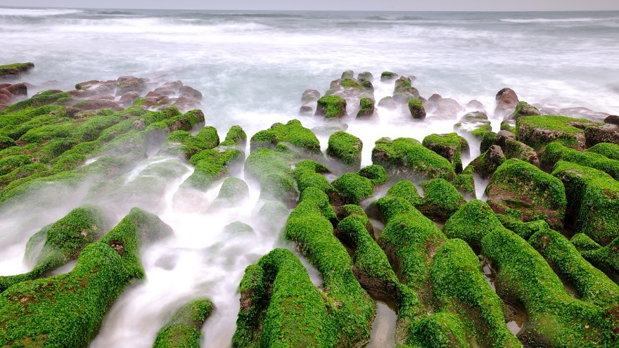

成 果 報 告 書

彰化縣105學年度補助國民中小學實施戶外教育計畫
活 動 成 果 表
計畫名稱 |  | 彰化縣105學年度學校發展戶外教育優質課程方案計畫
申請學校 |  | 芳苑鄉芳苑國中
量之成效分析 | 一、活動名稱：在北海岸老梅看見芳苑  二、依據：  (一)教育部國民及學前教育署105年8月22日臺教國署國字第1050092459號函辦理。  (二)彰化縣政府105年9月22日府教學字第1050329694號函辦理。  (三)教育部國民中小學辦理校外教學實施原則。  (四) 教育部國民中小學海洋教育推廣計畫。  (五) 國民中小學九年一貫綱要。  (六) 彰化縣中小學推動海洋教育中程計畫。  三、目標：  (一)賦予任務由任務活動過程中，引導學生發現問題、提出解決問題的策略、規劃及設計解決問題的流程,如帶領老梅國小學生認識芳苑。  (二)擴展對海岸資源之視野，厚植學生對當地產業認同。  (三)學生能反思家鄉芳苑地區海岸景觀特色與未來展望，進而能珍惜、創意芳苑特色。  四、活動時間：106年6月1日(星期四)~6月2日(星期五)，兩天一夜。  五、活動對象：本校一二年級學生與任課教師。  六、活動名額：學生142人，教職員24人。  七、活動地點：野柳地質公園、朱銘美術館、老梅國小、老梅綠石槽。  八、活動內容：  (一)理念述說：105年8月份。  (二)和老梅國小連結：105年9月份。  (三)結合及融入領域教學：105年9月至106年3月。  (四)結合領域課程做簡報分享：4月份。  (五)行前探勘規劃細節：4月份。  (六)行前說明：5月份。  (七)活動進行：6月上旬。  (八)活動後心得分享：6月下旬。  九、活動行程：野柳地質公園、朱銘美術館、金山青年活動中心、老梅國小、老梅綠石槽。

質之成效分析 | 十、活動課程內涵與成效：  1.以濕地為主題，長期的拜訪他鄉濕地風貌作為，進而引導學生反思芳苑本可為之處。  2.透過多年同主題的課程規劃和操作，不斷地增進教師規劃課程能力和細節的品質。  3.架構學生舞台並善用學生能力，來豐富課程內容，如運用生態志工社學生來設計學習單並擔任各組參訪踏查的解說者及帶領者。  4.賦於學生教導之任務並提供做中學的機會，提升學生對芳苑家鄉的理解與使命。  十一、過程檢討  1.距離遠，車程時間長，導致到達野柳地質公園時間為正午，天氣炎熱，學生容易中暑或疲勞，導致學習效果較不佳。  2.朱銘美術館在山上，需要遊覽車司機先預習特定道路才能進入，道路較為狹窄並彎曲，會車不易且學生易暈車。  3.老梅國小位於老街區，雙線道且無預留路肩，學生上下車須注意安全與來車，遊覽車也必須另找風箏公園當停車場。  4.第一日行程順利完成，第二日開始暴雨，老梅國小校長來電表示淹水路斷，建議本校取消行程。校長隨即開會決定立即返回芳苑，一路上越過陽金公路，歷經落石坍方泥流，平安回到正常道路上，順利返回芳苑國中。  十二、問題解決策略  1.已先行探勘，了解各點位置，再與各點人員確認導覽或參觀重點與路線安排。  2.戶外教育後再請各班導師藉由當日照片進行複習並歸納重點。  十三、滿意度調查分析（調查表收件數量140份）  1.您覺得本次校外教學的地點適合您參觀嗎？  很好（ 129） 好（ 11 ） 普通（ 0 ） 差（ 0 ） 很差（ 0 ）  2.您覺得本次校外教學的課程內容有趣嗎？  很好（ 132 ） 好（ 8 ） 普通（ 0 ） 差（ 0 ） 很差（ 0 ）  3.您覺得老師（導覽員）解說內容清楚嗎？  很好（ 122 ） 好（ 18 ） 普通（ 3 ） 差（ 0 ） 很差（ 0 ）  4.您認為本次課程對您學習上有幫助嗎？  很好（ 130 ） 好（ 10 ） 普通（ 0 ） 差（ 0 ） 很差（ 0 ）  5.本次校外教學對了解家鄉特色或文化有幫助嗎？  很好（ 135 ） 好（ 5） 普通（ 4 ） 差（ 0 ） 很差（ 0 ）  6.您對本次校外教學整個活動喜歡嗎？  很好（ 133 ） 好（ 7） 普通（ 0 ） 差（ 0 ） 很差（ 0 ）。
質之成效分析 | 7.本次校外教學最讓您感興趣的地方是：  ◎第一次去跟野柳女王頭照相，近距離接觸。  ◎野柳地質公園是岩岸，在芳苑不曾看見類似的地形。  ◎野柳很熱，外國觀光客很多。但是有些人很沒公德心。  ◎朱銘館長是校友，很熱情，與全校師生談話時非常生動風趣。  ◎在朱銘，第一次看見很多雕塑，導覽中知道了製作方式與創作過程，很新奇。  ◎朱銘的雨天探索課程很有趣，可以拿著雨傘去解謎，順便遊覽園區。  8.本次校外教學讓您最有收穫的內容是：  ◎去了台灣的東北角，認識了不一樣的海岸。  ◎學會要有公德心，自己的家鄉自己要先愛惜。  ◎看見了芳苑小地方也能孕育出朱銘大館長的無限可能性。  ◎讀萬卷書，行萬里路。校外教學增廣了我的見聞。  9.您認為本次校外教學可以再增加的內容是：  ◎時間可以再拉長一點，把東北角走完。  10.您希望下次舉辦校外教學的地點能有：  ◎國立科學教育館、台北市立天文館、富貴角燈塔等。  ◎在地文化特色的徒步行程(如金山老街等)。  11.其他意見與建議：無。
活 動 成 果 照 片 (書 面 ６ 張 以 上) 及 成 果 資 料 電 子 檔 光 碟 一 份 | 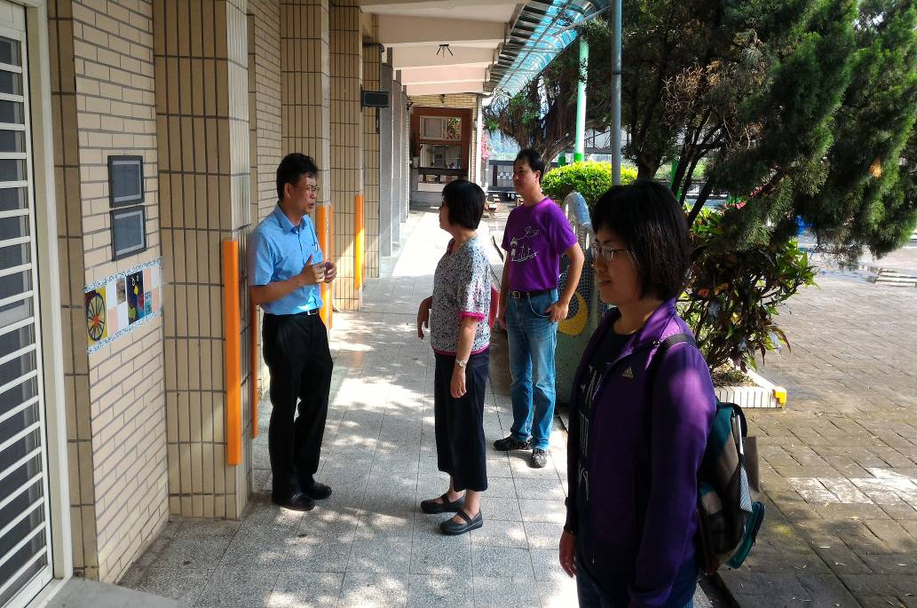
活 動 成 果 照 片 (書 面 ６ 張 以 上) 及 成 果 資 料 電 子 檔 光 碟 一 份 | 說明：4/19活動前勘查-校長帶領校內承辦人員到老梅國小拜訪
活 動 成 果 照 片 (書 面 ６ 張 以 上) 及 成 果 資 料 電 子 檔 光 碟 一 份 | 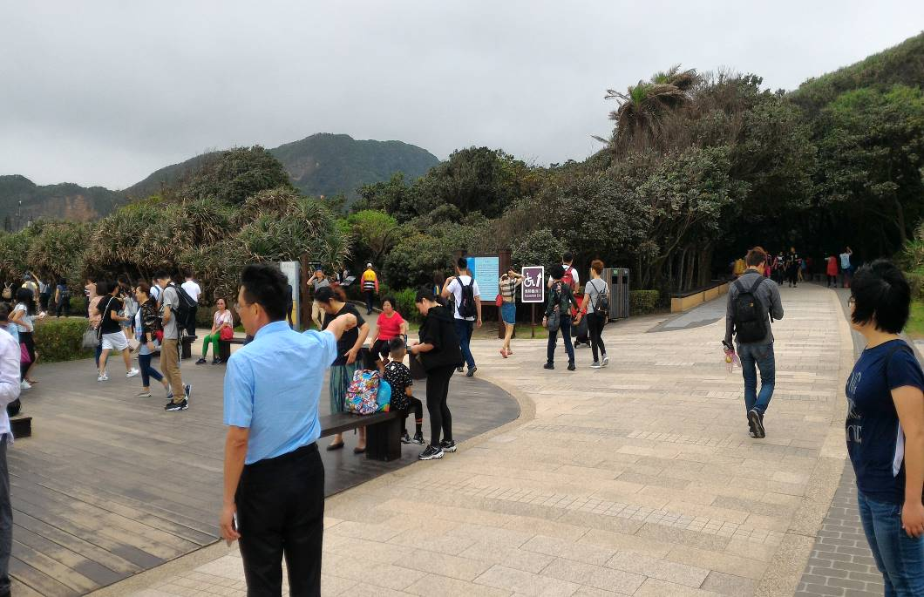
活 動 成 果 照 片 (書 面 ６ 張 以 上) 及 成 果 資 料 電 子 檔 光 碟 一 份 | 說明：4/19活動前勘查-校長帶領校內承辦人員到野柳地質公園勘察

活 動 成 果 照 片 (書 面 ６ 張 以 上) 及 成 果 資 料 電 子 檔 光 碟 一 份 | 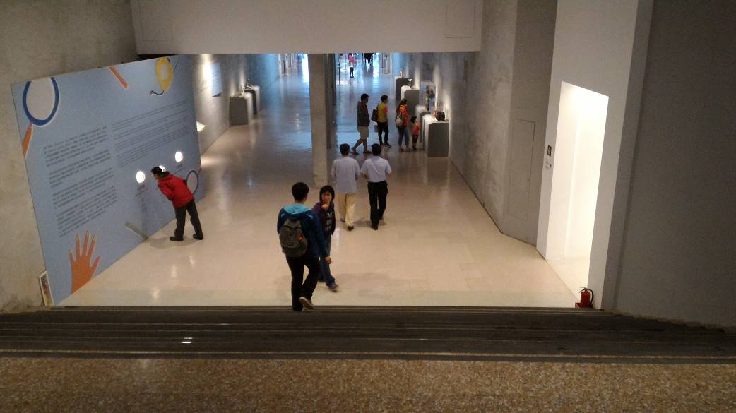
活 動 成 果 照 片 (書 面 ６ 張 以 上) 及 成 果 資 料 電 子 檔 光 碟 一 份 | 說明：4/19活動前勘查-校長帶領校內承辦人員到朱銘美術館拜訪
活 動 成 果 照 片 (書 面 ６ 張 以 上) 及 成 果 資 料 電 子 檔 光 碟 一 份 | 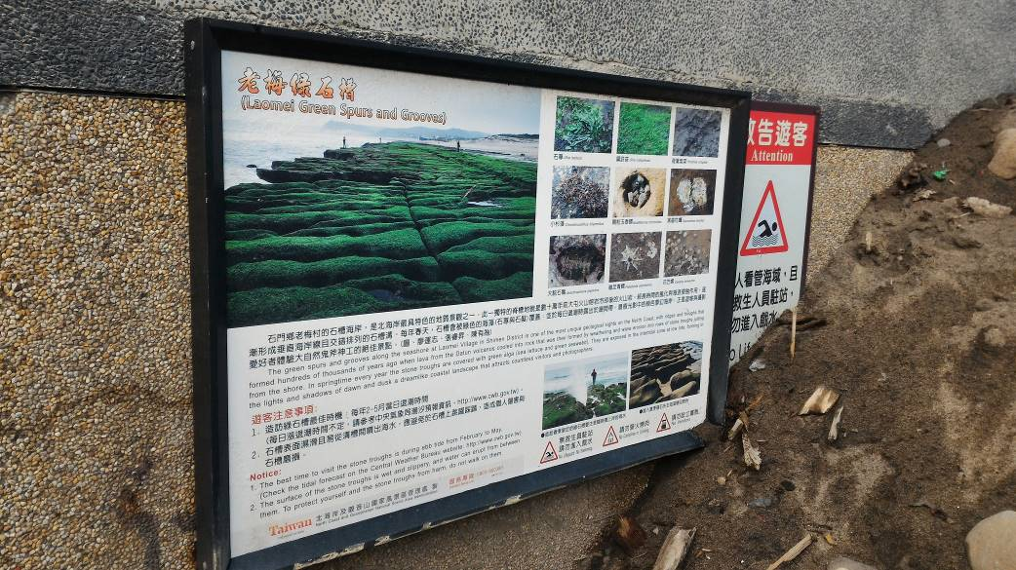
活 動 成 果 照 片 (書 面 ６ 張 以 上) 及 成 果 資 料 電 子 檔 光 碟 一 份 | 說明：4/19活動前勘查-校長帶領校內承辦人員到老梅綠石槽勘查
活 動 成 果 照 片 (書 面 ６ 張 以 上) 及 成 果 資 料 電 子 檔 光 碟 一 份 | 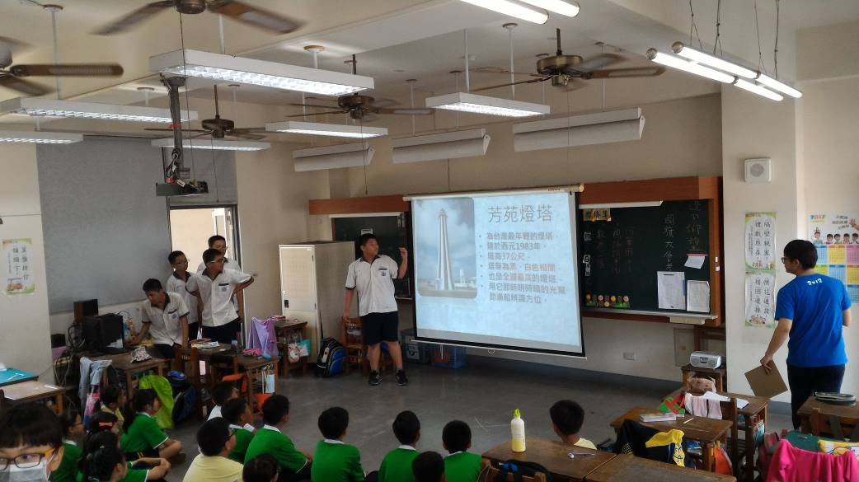
活 動 成 果 照 片 (書 面 ６ 張 以 上) 及 成 果 資 料 電 子 檔 光 碟 一 份 | 說明：5/8本校一二年級學生到本校鄰近芳苑國小借課進行模擬解說
活 動 成 果 照 片 (書 面 ６ 張 以 上) 及 成 果 資 料 電 子 檔 光 碟 一 份 | 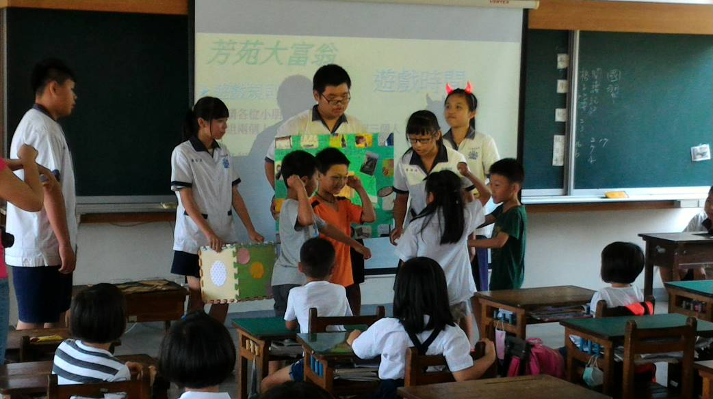
活 動 成 果 照 片 (書 面 ６ 張 以 上) 及 成 果 資 料 電 子 檔 光 碟 一 份 | 說明：5/8本校一二年級學生到本校鄰近芳苑國小借課進行模擬解說
活 動 成 果 照 片 (書 面 ６ 張 以 上) 及 成 果 資 料 電 子 檔 光 碟 一 份 | 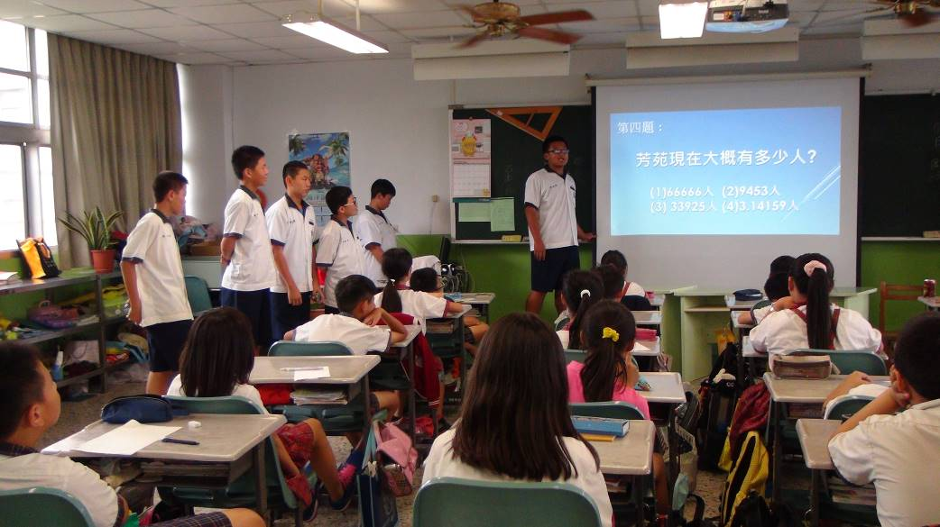
活 動 成 果 照 片 (書 面 ６ 張 以 上) 及 成 果 資 料 電 子 檔 光 碟 一 份 | 說明：5/22本校一二年級學生到二林鎮中正國小借課進行模擬解說
活 動 成 果 照 片 (書 面 ６ 張 以 上) 及 成 果 資 料 電 子 檔 光 碟 一 份 | 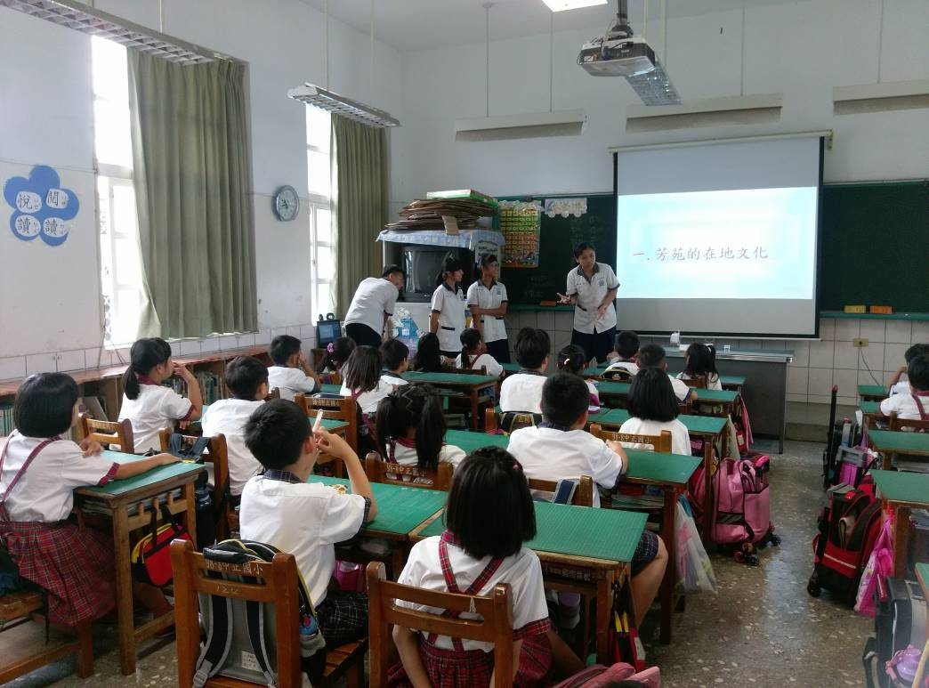
活 動 成 果 照 片 (書 面 ６ 張 以 上) 及 成 果 資 料 電 子 檔 光 碟 一 份 | 說明：5/22本校一二年級學生到二林鎮中正國小借課進行模擬解說
活 動 成 果 照 片 (書 面 ６ 張 以 上) 及 成 果 資 料 電 子 檔 光 碟 一 份 | 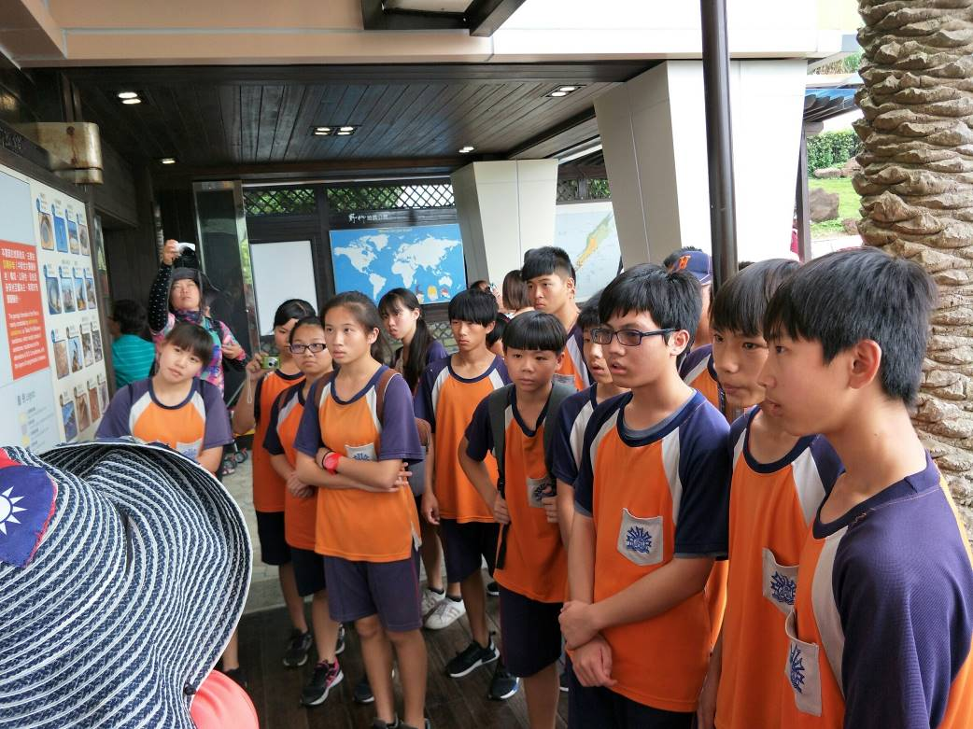
活 動 成 果 照 片 (書 面 ６ 張 以 上) 及 成 果 資 料 電 子 檔 光 碟 一 份 | 說明：6/1本校戶外教育正式活動野柳地質公園參訪-遊客中心進行導覽前解說
活 動 成 果 照 片 (書 面 ６ 張 以 上) 及 成 果 資 料 電 子 檔 光 碟 一 份 | 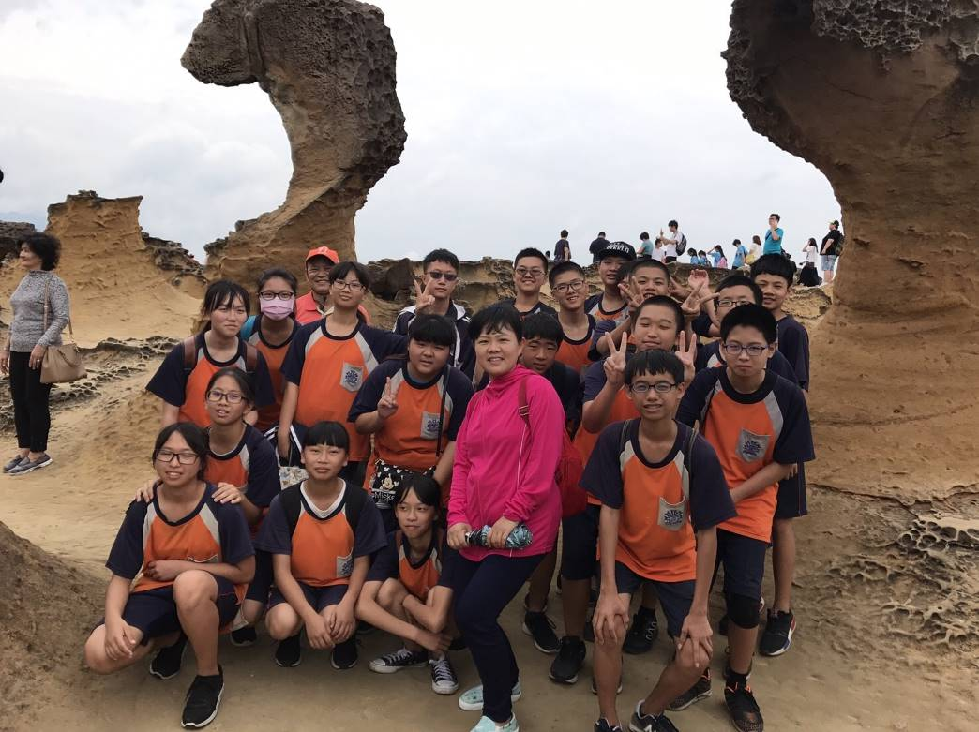
活 動 成 果 照 片 (書 面 ６ 張 以 上) 及 成 果 資 料 電 子 檔 光 碟 一 份 | 說明：6/1本校戶外教育正式活動野柳地質公園參訪-女王頭地質現象解說

活 動 成 果 照 片 (書 面 ６ 張 以 上) 及 成 果 資 料 電 子 檔 光 碟 一 份 | 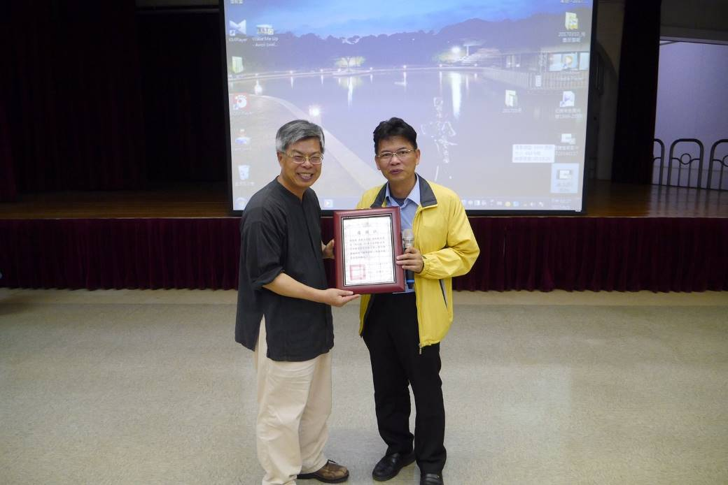
活 動 成 果 照 片 (書 面 ６ 張 以 上) 及 成 果 資 料 電 子 檔 光 碟 一 份 | 說明：6/1本校戶外教育正式活動朱銘美術館參訪-吳令順館長進行簡報並接受感謝狀。
活 動 成 果 照 片 (書 面 ６ 張 以 上) 及 成 果 資 料 電 子 檔 光 碟 一 份 | 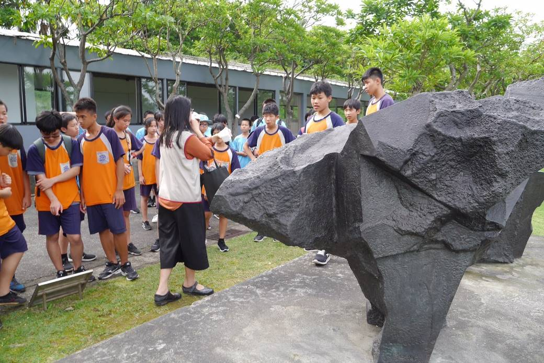
活 動 成 果 照 片 (書 面 ６ 張 以 上) 及 成 果 資 料 電 子 檔 光 碟 一 份 | 說明：6/1本校戶外教育正式活動朱銘美術館參訪-學生分組進行導覽

活 動 成 果 照 片 (書 面 ６ 張 以 上) 及 成 果 資 料 電 子 檔 光 碟 一 份 | 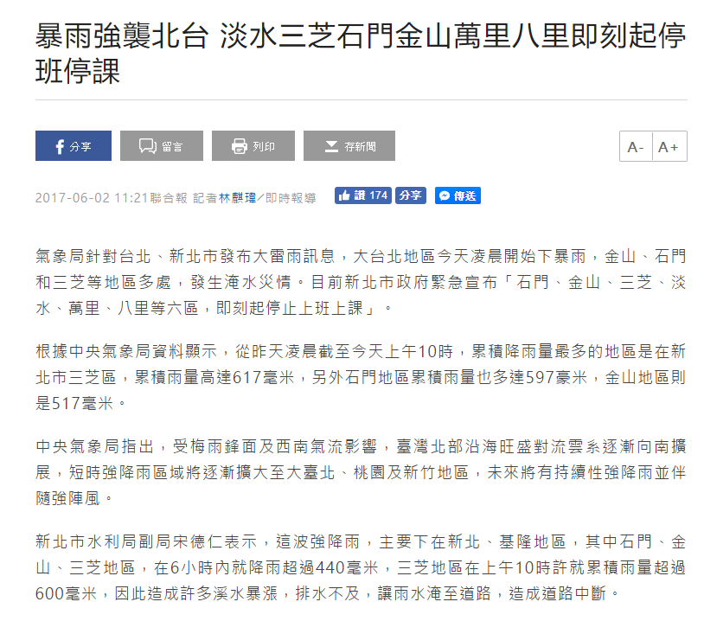
活 動 成 果 照 片 (書 面 ６ 張 以 上) 及 成 果 資 料 電 子 檔 光 碟 一 份 | 說明：6/2本校戶外教育正式活動老梅國小參訪中止原因
活 動 成 果 照 片 (書 面 ６ 張 以 上) 及 成 果 資 料 電 子 檔 光 碟 一 份 | 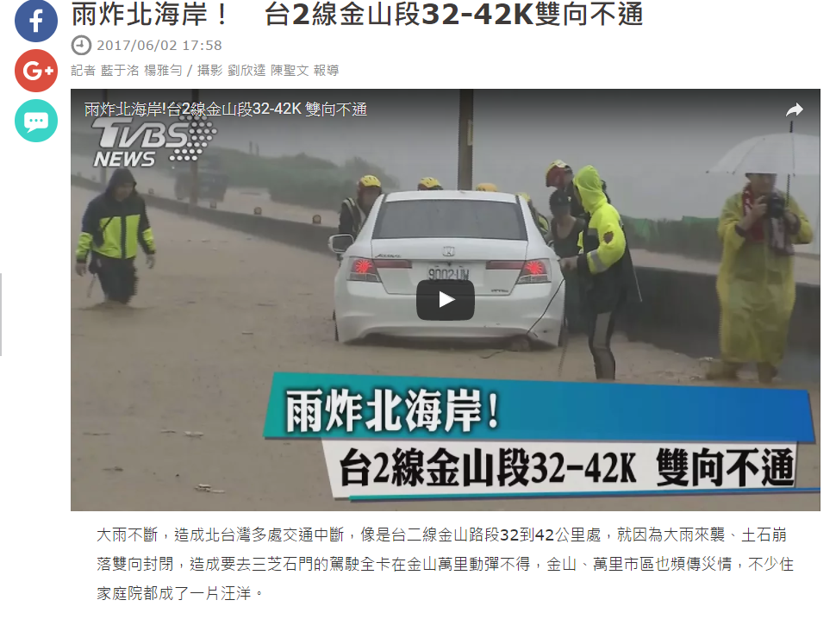
活 動 成 果 照 片 (書 面 ６ 張 以 上) 及 成 果 資 料 電 子 檔 光 碟 一 份 | 說明：6/2本校戶外教育正式活動老梅國小參訪中止原因

活 動 成 果 照 片 (書 面 ６ 張 以 上) 及 成 果 資 料 電 子 檔 光 碟 一 份 | 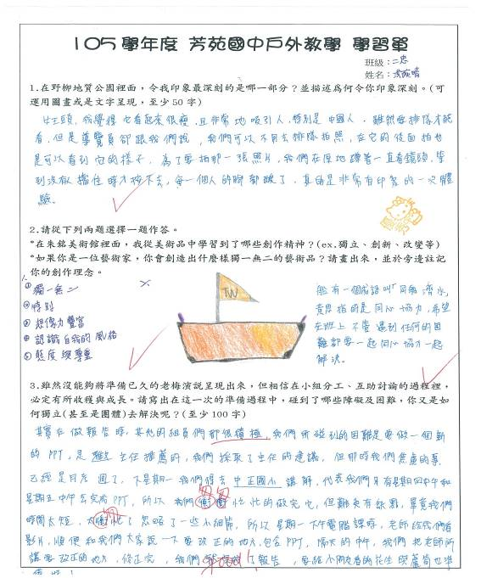 | 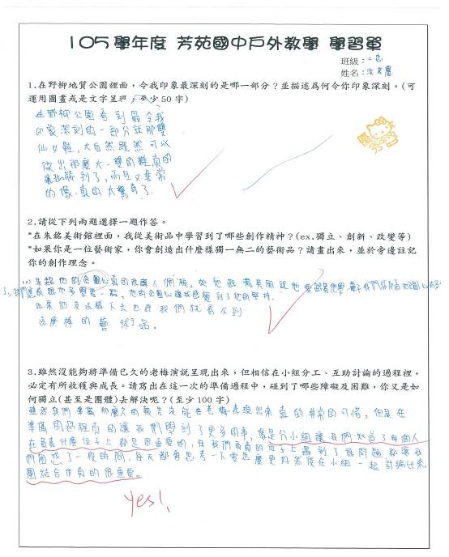
活 動 成 果 照 片 (書 面 ６ 張 以 上) 及 成 果 資 料 電 子 檔 光 碟 一 份 | 說明：戶外教育學習單。
活 動 成 果 照 片 (書 面 ６ 張 以 上) 及 成 果 資 料 電 子 檔 光 碟 一 份 | 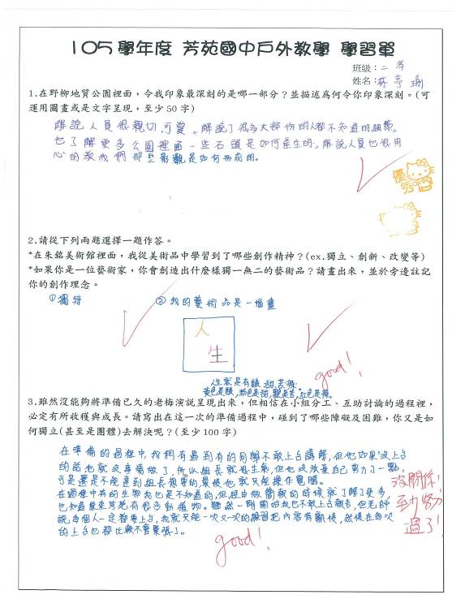 | 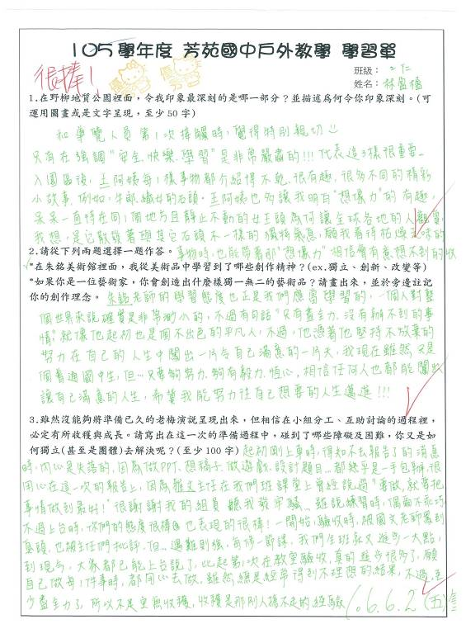
活 動 成 果 照 片 (書 面 ６ 張 以 上) 及 成 果 資 料 電 子 檔 光 碟 一 份 | 說明：戶外教育學習單。

活 動 成 果 照 片 (書 面 ６ 張 以 上) 及 成 果 資 料 電 子 檔 光 碟 一 份 | 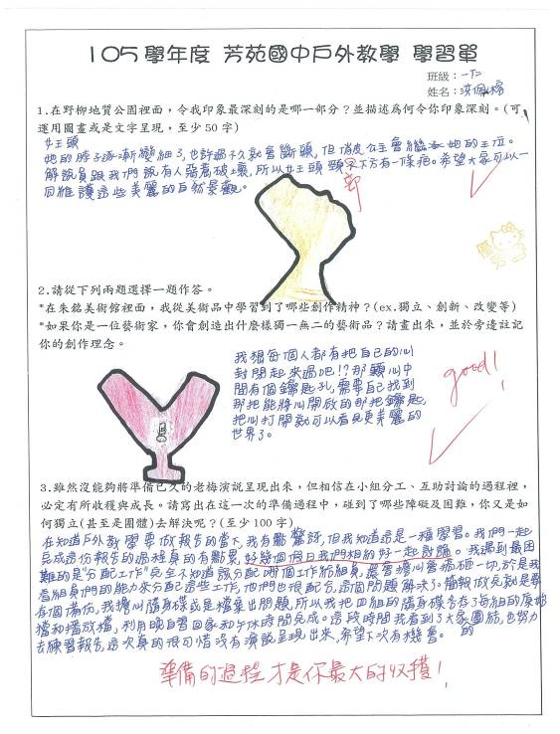 | 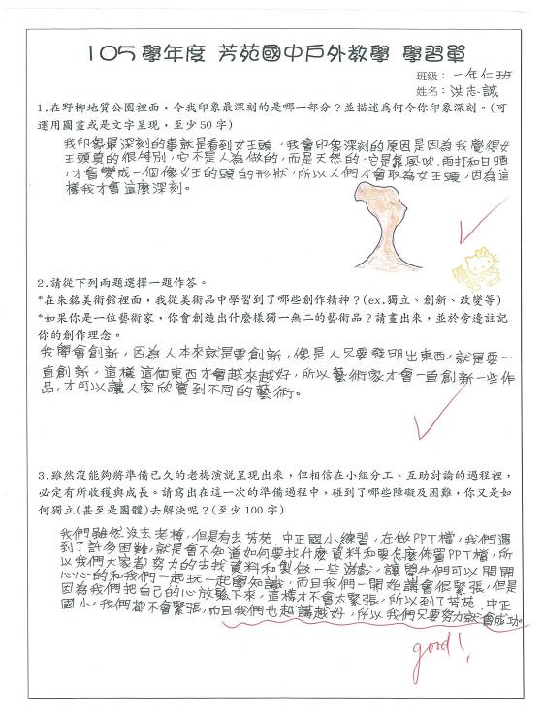
活 動 成 果 照 片 (書 面 ６ 張 以 上) 及 成 果 資 料 電 子 檔 光 碟 一 份 | 說明：戶外教育學習單。
活 動 成 果 照 片 (書 面 ６ 張 以 上) 及 成 果 資 料 電 子 檔 光 碟 一 份 | 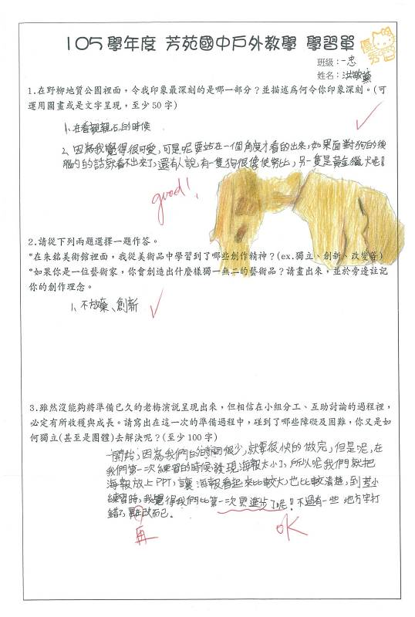 | 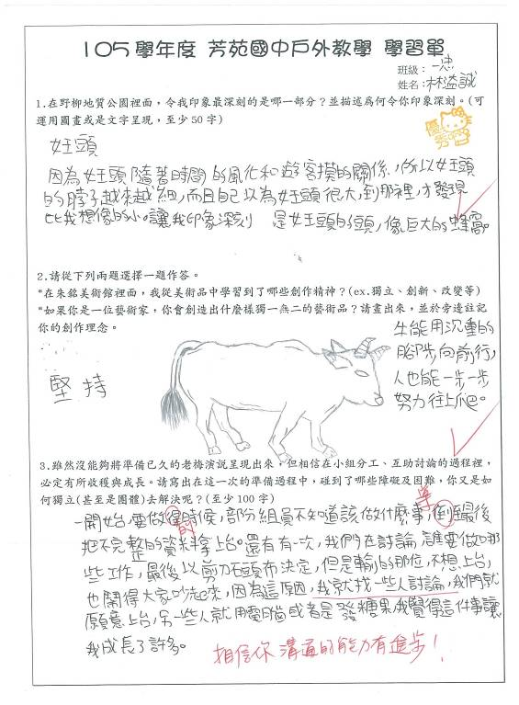
活 動 成 果 照 片 (書 面 ６ 張 以 上) 及 成 果 資 料 電 子 檔 光 碟 一 份 | 說明：戶外教育學習單。
承辦人： 主任： 校長：

